

“______” ________________ 2009 й. № _________ “______” _______________ 2009 г.

О разработке проекта планировки и проекта межевания территории квартала, ограниченного улицами Сагита Агиша, Полярной, территорией Ботанического сада и корпусом архитектурно-строительного факультета УГНТУ в Советском районе городского округа город Уфа Республики Башкортостан

Рассмотрев обращение ПК СПСН «УГНТУ» (№ 01-02-21963/11 от 21.10.2008 г.),

ПОСТАНОВЛЯЮ:

1. Разрешить Потребительскому кооперативу по содействию в проектировании и строительстве недвижимости "УГНТУ" продолжить разработку проекта планировки и проекта межевания территории квартала, ограниченного улицами Сагита Агиша, Полярной, территорией Ботанического сада и корпусом архитектурно-строительного факультета УГНТУ в Советском районе городского округа город Уфа Республики Башкортостан на земельном участке ориентировочной площадью 20,8 га городских земель, в т.ч. земельные участки общей площадью 85295 кв.м., предоставленных по договорам № 46/ПС-07, 47/ПС-07, 48/ПС-07 аренды земельного участка от 28.02.2007 г. Границы и площадь проекта межевания, объем сноса строений и перекладки инженерных коммуникаций определить проектом планировки.
2. Обязать заказчика:
2.1. получить в Главном управлении архитектуры и градостроительства Администрации городского округа город Уфа Республики Башкортостан градостроительное задание на разработку проектной документации;
2.2. выполнить в установленном порядке инженерно-геологические и топографо-геодезические изыскания;
2.3. не позднее месяца со дня принятия настоящего постановления, заключить договор с Администрацией городского округа город Уфа Республики Башкортостан об условиях и сроках проектирования;
2.4. представить на рассмотрение в Главное управление архитектуры и градостроительства Администрации городского округа город Уфа Республики Башкортостан разработанные и согласованные в установленном порядке проект планировки и проект межевания в течение двух лет со дня принятия настоящего постановления;
2.5. представить необходимые материалы для проведения публичных слушаний по проекту планировки и проекту межевания, принять участие и обеспечить присутствие проектной организации на публичных слушаниях по проекту планировки и проекту межевания территории квартала, ограниченного улицами Сагита Агиша, Полярной, территорией Ботанического сада и корпусом архитектурно-строительного факультета УГНТУ в Советском районе городского округа город Уфа Республики Башкортостан в установленном законодательством порядке.
3. Управлению по информационной и гуманитарной политике Администрации городского округа город Уфа Республики Башкортостан (С.Н. Семенов) опубликовать настоящее постановление в газете «Вечерняя Уфа».
4. Отделу информационных технологий и связи Администрации городского округа город Уфа Республики Башкортостан (М.К. Рахимкулов) разместить настоящее постановление на официальном сайте городского округа город Уфа Республики Башкортостан в сети «Интернет».
5. Предупредить заказчика:
5.1. проектирование и строительство конкретных объектов производится в соответствии с Правилами землепользования и застройки городского округа город Уфа Республики Башкортостан после разработки и утверждения проекта межевания в установленном порядке;
5.2. в случае невыполнения пунктов 2.3., 2.4. и 2.5. настоящее постановление утрачивает силу.
6. Постановление главы Администрации городского округа город Уфа Республики Башкортостан № 1513 от 02.04.2007 г. «О разработке проекта планировки и проекта межевания квартала, ограниченного улицами Сагита Агиша, Полярной, территорией Ботанического сада и корпусом архитектурно-строительного факультета УГНТУ в Советском районе городского округа город Уфа Республики Башкортостан» признать утратившим силу с 03.04.2008 г.
7. Контроль за исполнением настоящего постановления возложить на первого заместителя главы Администрации городского округа город Уфа Республики Башкортостан Р.Ф. Саттарова.

Глава Администрации
городского округа город Уфа
Республики Башкортостан П.Р. Качкаев

- Схема размещения объекта

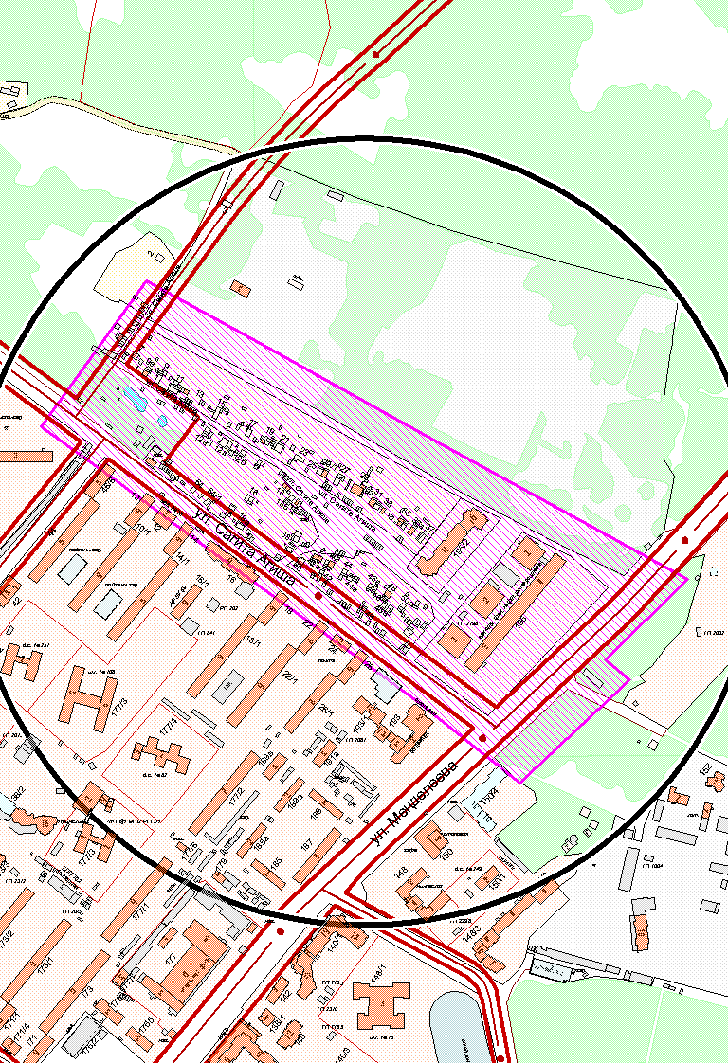

Главное Управление Архитектуры и Градостроительства Администрации городского округа город Уфа РБ  ⎯⎯⎯⎯⎯⎯⎯⎯  МУП АПБ  ПО ГИС «ИнГео»  г. Уфа | Приложение к постановлению главы Администрации городского округа город Уфа Республики Башкортостан |  |  |  | ПК СПСН "УГНТУ"
 | Должность | Подпись | Дата | Фамилия
 | Зам. начальника |  |  | Г. Чиглинцева | Масштаб | 1:7000
 | Исполнитель |  |  | Р. Мухаметзянова | Лист
 |  |  |  |  | Листов
Условные обозначения: |  | Место расположения объекта
 |  | Границы территории размещения объекта

